Расчет накладных расходов

1. Порядок определения индивидуальных норм накладных расходов подрядных организаций
В п.1.4. МДС 81-33.2004 допускается использование индивидуальной нормы накладных расходов для строительно-монтажной или ремонтно-строительной организации.
Далее в Главе 3. ПОРЯДОК РАЗРАБОТКИ НОРМАТИВОВ НАКЛАДНЫХ РАСХОДОВ указан порядок расчета индивидуальных норм накладных расходов подрядных организаций:
3.5. Индивидуальные нормы накладных расходов подрядных организаций определяются на основе расчетных затрат, необходимых для управления, организации и обслуживания процесса производства строительных работ, и должны учитывать реальные условия конкретного строительства, отличающиеся от усредненных, предусмотренных в укрупненных нормативах накладных расходов.
3.6. Расчет индивидуальных норм накладных расходов целесообразно осуществлять методом постатейного калькулирования, предусматривающим расчет массы накладных расходов для конкретных подрядных организаций расчетно-аналитическим методом по статьям затрат с отнесением ее к фонду оплаты труда рабочих-строителей и механизаторов.
Перечень статей затрат накладных расходов в строительстве приведен в приложении 6 к МДС 81-33.2004.
Из предусмотренных в указанном Перечне пяти разделов в расчете нормы накладных расходов не учитываются статьи затрат V раздела "Затраты, не учитываемые в нормах накладных расходов, но относимые на накладные расходы".
Далее в тексте МДС 81-33.2004 приводится список указанных затрат. В бухгалтерской отчетности они относятся на статью "Накладные расходы", но в сметной документации включаются в главу 8 "Временные здания и сооружения" и главу 9 "Прочие работы и затраты" сводного сметного расчета стоимости строительства.
3.7. Постатейное калькулирование затрат при расчете индивидуальной нормы накладных расходов следует осуществлять:
- по нормируемым статьям затрат – на основе действующих законодательных и нормативных документов, регламентирующих их величину;
- по ненормируемым статьям затрат – в соответствии с данными бухгалтерского учета подрядных организаций.
3.10. При расчете индивидуальной нормы накладных расходов не должны учитываться накладные (цеховые) расходы подсобных, вспомогательных производств, обслуживающих и прочих хозяйств, находящихся на самостоятельном (отдельном) балансе или в составе подразделений подрядных организаций.

2. Данные бухгалтерского учета подрядных организаций
В вышеприведенном п. 3.7. МДС 81-33.2004 указано, что при расчете индивидуальной нормы накладных расходов следует использовать данные бухгалтерского учета подрядных организаций. При этом учитываются, прежде всего, общепроизводственные расходы, отраженные на бухгалтерском счете 25, и общехозяйственные расходы, отраженные на бухгалтерском счете 26.
Общепроизводственные расходы представляют собой затраты, связанные с содержанием, организацией и управлением основным, вспомогательным и обслуживающим производствами. К данным расходам относятся:
- Содержание и эксплуатация машин, оборудования;
- Амортизация основных средств и иного имущества, используемого в производстве;
- Средства, затраченные на ремонт имущества, которое использовалось в производстве;
- Расходы по страхованию указанного имущества;
- Затраты на отопление, освещение и прочее содержание помещений;
- Арендная плата за помещения, машины, оборудование и др., используемые в производстве;
- Расходы на оплату труда работников, которые заняты обслуживанием производства;
- Прочие расходы, аналогичные по назначению.
Аналитический учет по данным расходам производится по каждому подразделению подрядной организации в соответствующих ведомостях учета затрат. Основой для заполнения данных ведомостей служит первичная документация и разработанные таблицы распределения материалов, заработной платы, услуг вспомогательных производств и пр.
Общехозяйственные расходы представляют собой расходы, которые не связаны с процессом производства. К данным расходам относятся:
- Административно-управленческие расходы;
- Расходы на содержание общехозяйственного персонала, не связанного с производственным процессом;
- Амортизация основных средств управленческого и общехозяйственного назначения;
- Средства, затраченные на ремонт основных средств управленческого и общехозяйственного назначения;
- Расходы на аренду помещений общехозяйственного назначения;
- Расходы на оплату аудиторских, информационных, консультационных и прочих услуг;
- Прочие расходы, аналогичные по назначению.
Аналитический учет по данным расходам производится в соответствующих ведомостях учета общехозяйственных затрат, а также расходов будущих периодов и расходов не связанных с производственным процессом. Основой для заполнения данных ведомостей служит первичная документация и разработанные таблицы.
Таким образом, для расчета фактических накладных расходов подрядной организации требуется сложить затраты, накопленные на счетах 25 и 26, – по итогам месяца либо иного отчетного периода. Обозначим полученное значение переменной НАКЛ.
Далее остается только взять соответствующую сумму расходов на оплату труда работников основного производства, которая по данным бухгалтерского учета отражается на бухгалтерском счете 20, – обозначим это значение переменной ФОТ.
Тогда индивидуальная норма накладных расходов рассчитывается по формуле: (НАКЛ/ФОТ)*100.

3. Пример расчета индивидуальной нормы накладных расходов
Далее предлагается пример расчета индивидуальной нормы накладных расходов в составе калькуляции стоимости изготовления и доставки элеваторных узлов.
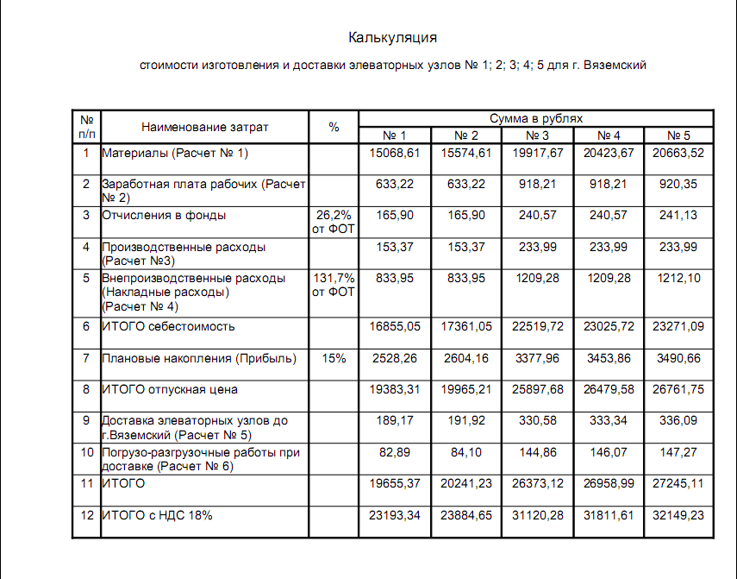
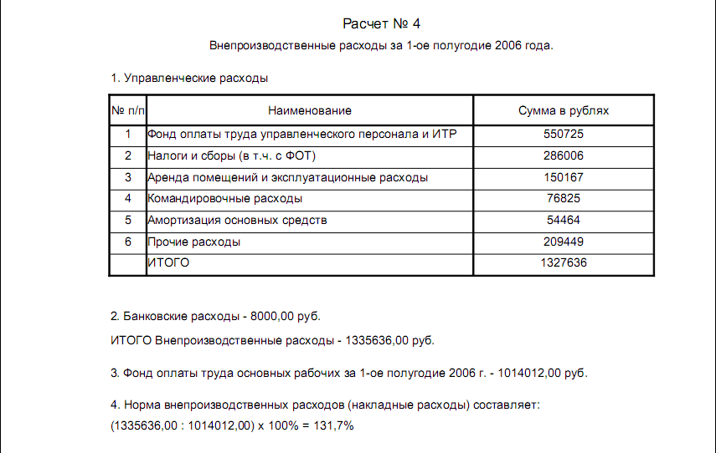

4. Экспертная оценка накладных расходов
В соответствии с п. 3.9. МДС 81-33.2004 для экспертной оценки расходов по статьям накладных расходов рекомендуется использовать данные о постатейной структуре накладных расходов по элементам, а также о среднеотраслевой структуре накладных расходов, приведенные в приложениях 8 и 9 к МДС 81-33.2004.
Указанные данные носят справочный характер и не могут использоваться для расчета индивидуальной нормы накладных расходов. Тем не менее, указанные данные позволяют оценить удельный вес различных статей накладных расходов в общей сумме, и наметить пути к снижению стоимости строительства.
Для наглядности здесь предлагается полностью таблица из приложения 9 к МДС 81-33.2004 со среднеотраслевой структурой накладных расходов по статьям затрат:
№ п/п | Наименование статей затрат накладных расходов | Удельный вес статей затрат (%)
1 | 2 | 3
1 | Административно-хозяйственные расходы | 43,45
1.1 | Расходы на оплату труда административно-хозяйственного персонала (АХП) | 24,5
1.2 | Отчисления на единый социальный налог | 8,7
1.3 | Почтово-телеграфные и телефонные расходы аппарата управления | 1,3
1.4 | Расходы на содержание и эксплуатацию вычислительной техники | 0,7
1.5 | Расходы на типографские работы, на содержание и эксплуатацию машинописной, множительной и другой оргтехники | 0,4
1.6 | Расходы на содержание и эксплуатацию зданий, сооружений, помещений, занимаемых АХП (отопление, освещение, энергоснабжение, водоснабжение, канализация и содержание в чистоте); расходы, связанные с платой за землю | 2,25
1.7 | Оплата консультационных, информационных, лицензионных, юридических и аудиторских услуг | 0,3
1.8 | Расходы на приобретение канцелярских принадлежностей, периодических изданий для целей производства и управления им, приобретение технической литературы, переплетные работы | 0,25
1.9 | Расходы на проведение всех видов ремонта (отчисления в ремонтный фонд основных фондов, используемых АХП) | 0,7
1.10 | Расходы, связанные со служебными разъездами работников АХП в пределах пункта нахождения организации | 0,2
1.11 | Расходы на содержание и эксплуатацию служебного легкового автотранспорта | 0,6
1.12 | Затраты на компенсацию работникам АХП расходов за использование личного легкового автотранспорта для служебных поездок | 0,05
1.13 | Расходы на наем служебных легковых автомобилей | 0,2
1.14 | Расходы, связанные с оплатой затрат работников АХП по переезду и оплатой подъемных | 0,12
1.15 | Расходы на служебные командировки работников АХП | 0,28
1.16 | Отчисления, производимые структурными подразделениями на содержание аппарата управления | 0,2
1.17 | Амортизационные отчисления (арендная плата) по основным фондам, предназначенным для обслуживания аппарата управления | 2,4
1.18 | Другие АХР (оплата банковских услуг по выдаче заработной платы работникам строительной организации через учреждения банков, представительские расходы) | 0,3
2 | Расходы на обслуживание работников строительства | 37,32
2.1 | Затраты, связанные с подготовкой и переподготовкой кадров | 3,1
2.2 | Отчисления на единый социальный налог от расходов на оплату труда рабочих | 28,2
2.3 | Расходы по обеспечению санитарно-гигиенических и бытовых условий | 3,02
2.4 | Расходы на охрану труда и технику безопасности, включая затраты на взносы по обязательному социальному страхованию от несчастных случаев на производстве | 3
3 | Расходы на организацию работ на строительных площадках | 15,7
3.1 | Износ и расходы по ремонту инструментов и производственного инвентаря | 4,33
3.2 | Амортизационные отчисления (арендная плата), расходы на проведение всех видов ремонтов, а также перемещение производственных приспособлений и оборудования, учитываемых в составе основных фондов и не включенных в сборники ГЭСН-2001 | 2,6
3.3 | Износ и расходы, связанные с ремонтом, содержанием и разборкой временных (нетитульных) сооружений, приспособлений и устройств | 1,3
3.4 | Содержание пожарной и сторожевой охраны | 2,01
3.5 | Расходы по нормативным работам | 0,01
3.6 | Расходы, связанные с изобретательством и рационализаторством | 0,01
3.7 | Расходы по геодезическим работам | 0,5
3.8 | Расходы по проектированию производства работ | 0,7
3.9 | Расходы на содержание производственных лабораторий | 1,21
3.10 | Расходы, связанные с оплатой услуг военизированных горноспасательных частей (ВГСЧ) при производстве подземных горно-капитальных работ | 0,01
3.11 | Расходы по благоустройству и содержанию строительных площадок | 1,61
3.12 | Расходы по подготовке объектов строительства к сдаче | 1,21
3.13 | Расходы по перебазированию линейных строительных организаций и их структурных подразделений в пределах стройки | 0,2
4 | Прочие накладные расходы | 3,53
4.1 | Амортизация по нематериальным активам производственного характера | 0,3
4.2 | Платежи по кредитам банков | 2,53
4.3 | Расходы на рекламу | 0,7
 | Итого: | 100

